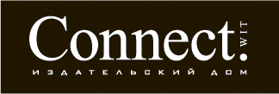 | ООО «ИД Коннект»  г. Москва, ул. 3-я Мытищинская, д. 3, стр. 1  Телефон / Факс: (495) 925-11-18  www.connect-wit.ru

АНКЕТА РЕГИСТРАЦИИ ДЕЛЕГАТА ФОРУМА

«Информационные технологии в металлургии и металлообработке»
23-24 октября 2019 г.
г. Москва

Для участия в форуме «Информационные технологии в металлургии и металлообработке– 2019» Вам необходимо прислать на адрес tms@connect-wit.ru заполненную, приведенную ниже регистрационную форму.

Внимание: все поля обязательны для заполнения! Спасибо!

1. Сведения об организации:

Полное название организации:
Сокращенное название организации:
Почтовый адрес организации:

2. Сведения об участнике форума:

ФИО (полностью):
Должность:
Телефон рабочий:
Телефон мобильный (для оперативной связи):
E-mail:

